**网络安全实训 搭建简单的Web站点**

57118115 陈烨

**任务一：安装apache服务器 并用简单页面验证**

实验环境：seedUbuntu 16.04

查看环境中是否安装apache以及apache的版本

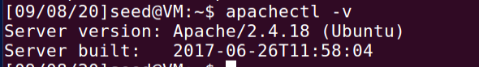

输入127.0.0.1进入apache2的默认界面

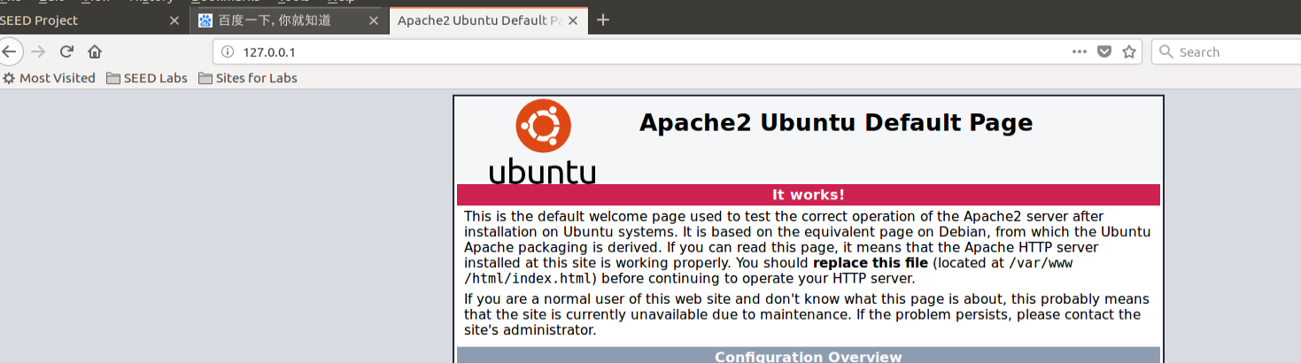

进入/var/www/html目录

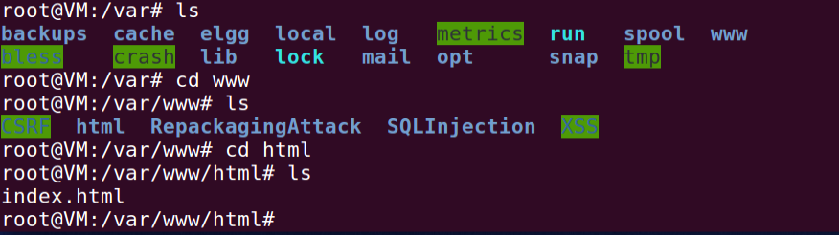

查看到了页面的html源码

重写index.html 源码如下

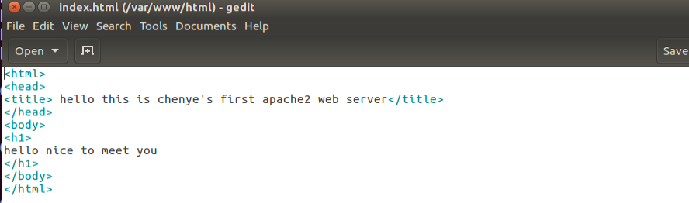

访问127.0.0.1

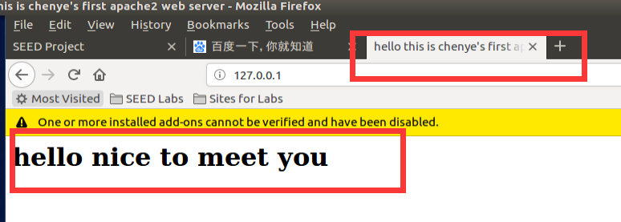

**任务二：通过host文件解析名称**

在windows主机中找到hosts文件记事本打开，修改hosts文件加入虚拟机ip地址与主机名vulnerable并保存（C:\Windows\System32\drivers\etc）

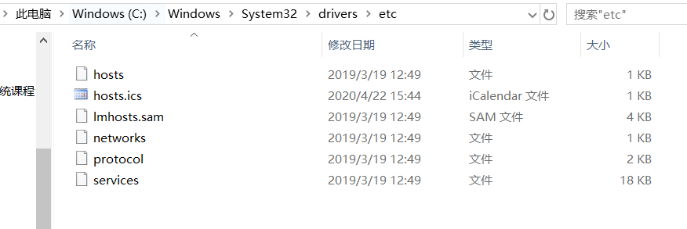

查看自己虚拟机的ip

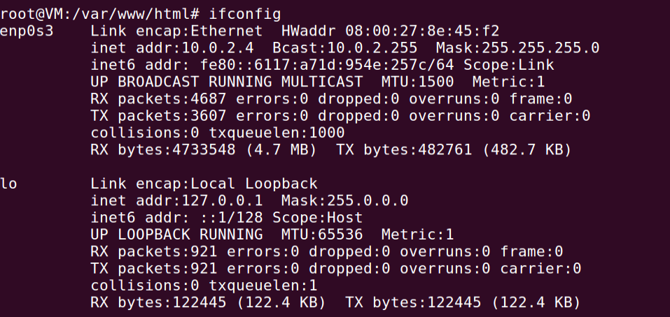

修改hosts文件之后

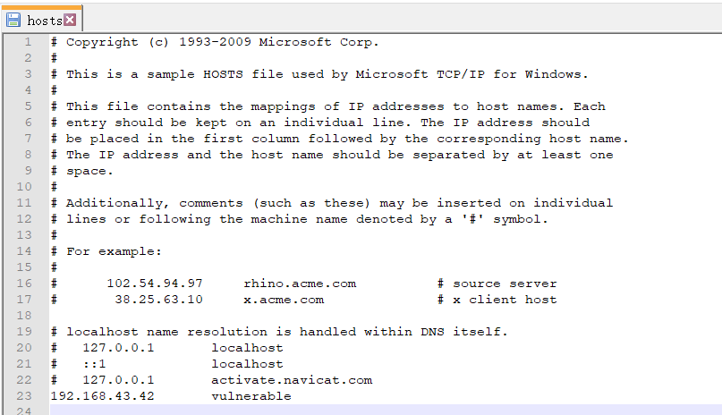

**任务三：编写HTTP客户端，使用http库检索站点的主页**

windows主机中输入curl+虚拟机ip地址可查看编写的index文件内容

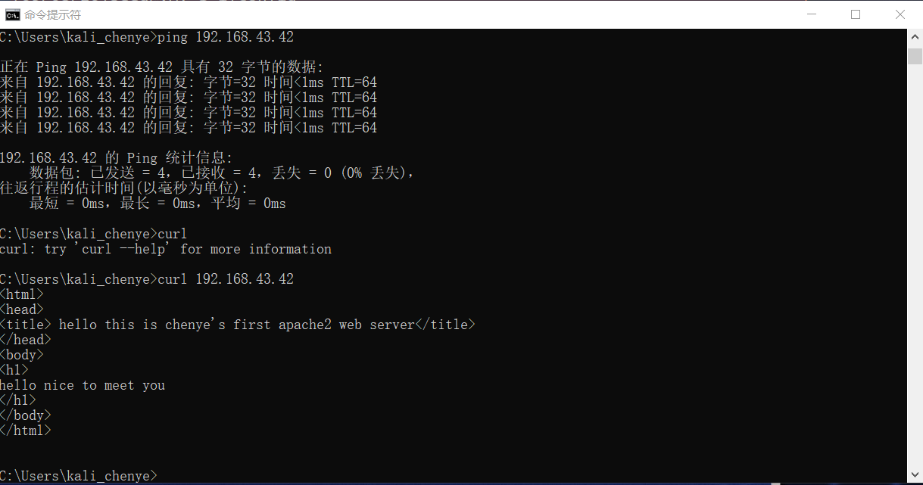

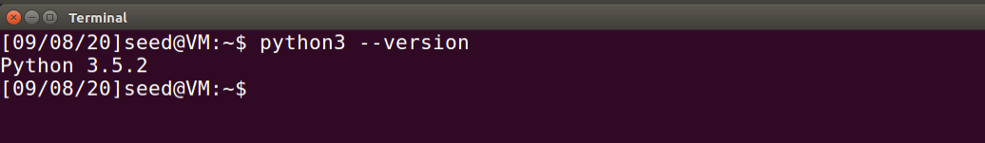

**任务四：编写HTTP客户端以使用套接字检索站点的主页**

编译源码

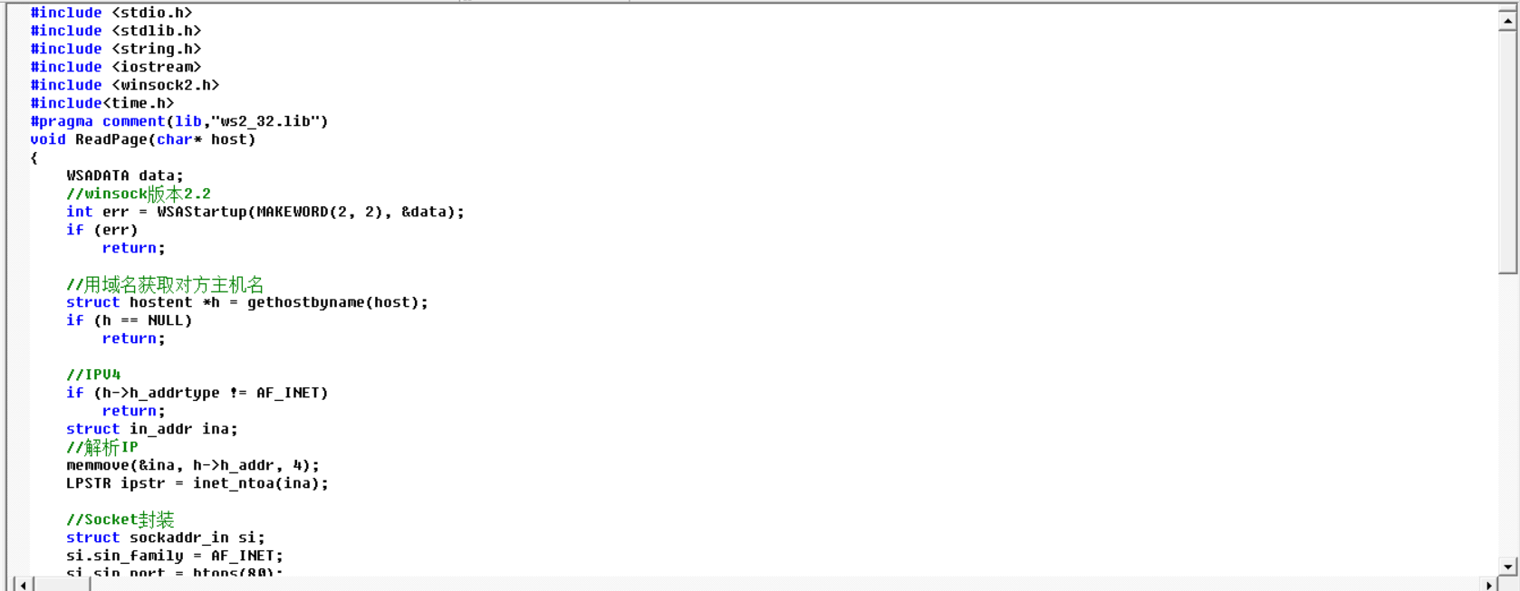

#include <stdio.h>

#include <stdlib.h>

#include <string.h>

#include <iostream>

#include <winsock2.h>

#include<time.h>

#pragma comment(lib,"ws2_32.lib")

void ReadPage(char* host)

{

WSADATA data;

//winsock版本2.2

int err = WSAStartup(MAKEWORD(2, 2), &data);

if (err)

return;

//用域名获取对方主机名

struct hostent *h = gethostbyname(host);

if (h == NULL)

return;

//IPV4

if (h->h_addrtype != AF_INET)

return;

struct in_addr ina;

//解析IP

memmove(&ina, h->h_addr, 4);

LPSTR ipstr = inet_ntoa(ina);

//Socket封装

struct sockaddr_in si;

si.sin_family = AF_INET;

si.sin_port = htons(80);

si.sin_addr.S_un.S_addr = inet_addr(ipstr);

int sock = socket(AF_INET, SOCK_STREAM, IPPROTO_TCP);

connect(sock, (SOCKADDR*)&si, sizeof(si));

if (sock == -1 || sock == -2)

return;

//发送请求

char request[1024] = "GET /?st=1 HTTP/1.1\r\nHost:";

strcat(request, host);

strcat(request, "\r\nConnection:Close\r\n\r\n");

int ret = send(sock, request, strlen(request), 0);

//获取网页内容

FILE *f = fopen("recieved.txt", "w");

int isstart = 0;

while (ret > 0)

{

const int bufsize = 1024;

char* buf = (char*)calloc(bufsize, 1);

ret = recv(sock, buf, bufsize - 1, 0);

printf(buf);

fprintf(f, "%s", buf);

free(buf);

}

fclose(f);

closesocket(sock);

WSACleanup();

printf("读取网页内容成功，已保存在recieved.txt中\n");

return;

}

void main() {

char* str = "vulnerable";

ReadPage(str);

system("pause");

}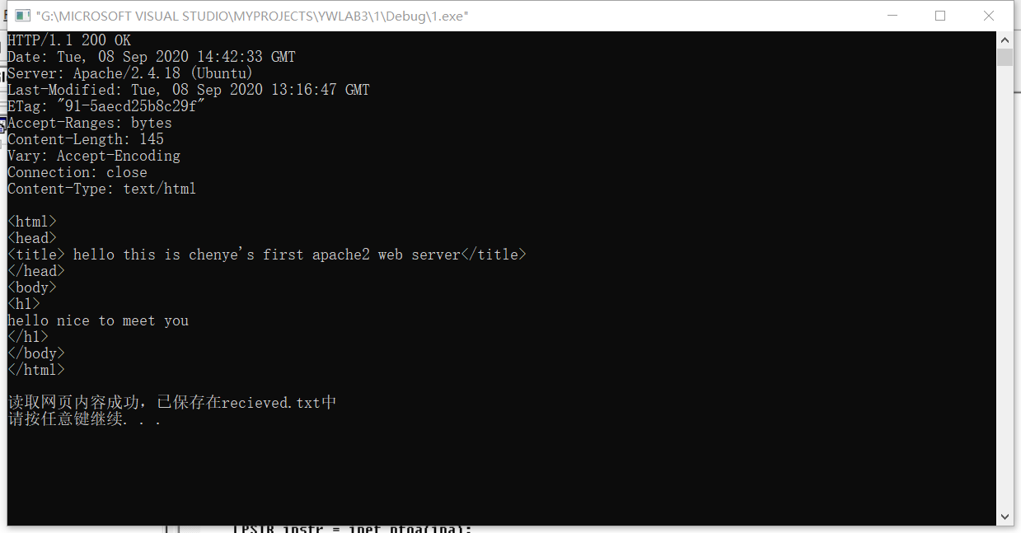

**任务五：下载软件Burp Suite并访问网站查看请求与响应的信息**

安装burpsuit完成

修改Chrome的代理设置

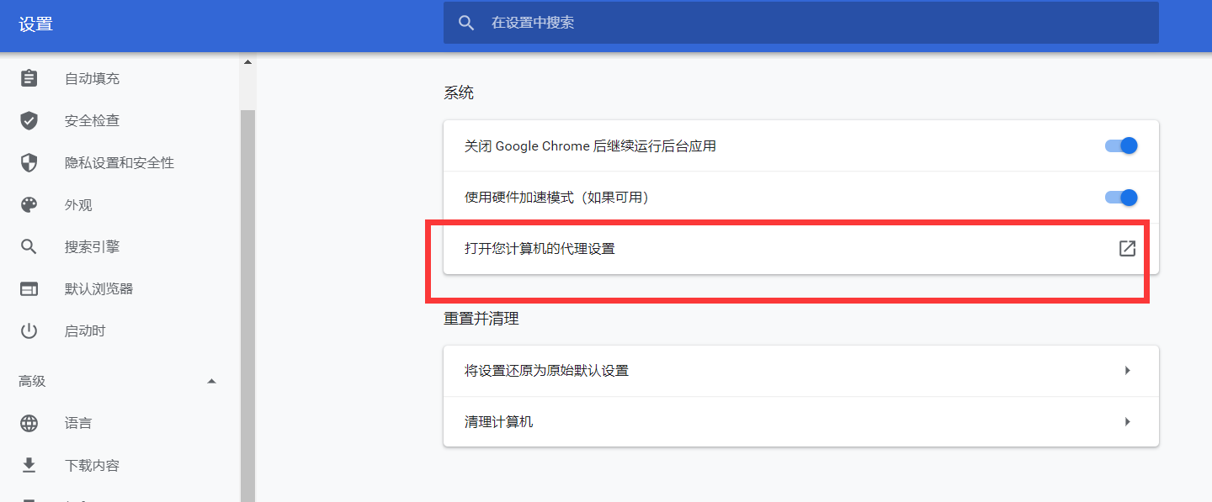

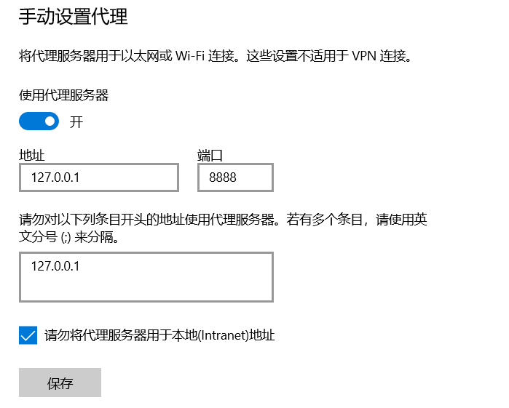

Burpsuit设置代理，改端口8888，安装安全证书

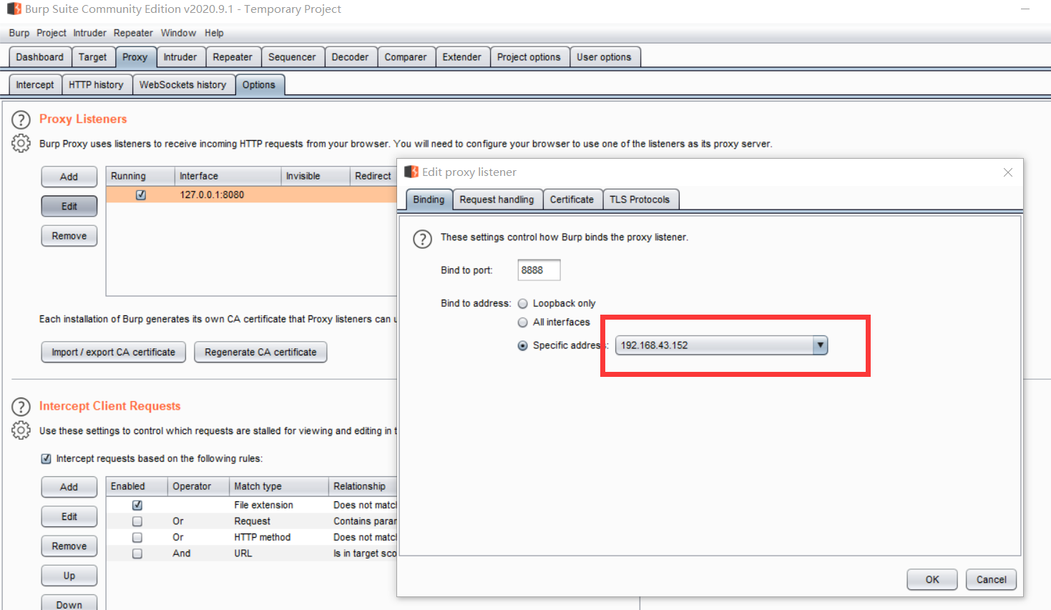

使用浏览器打开my.seu.edu.cn查看拦截情况

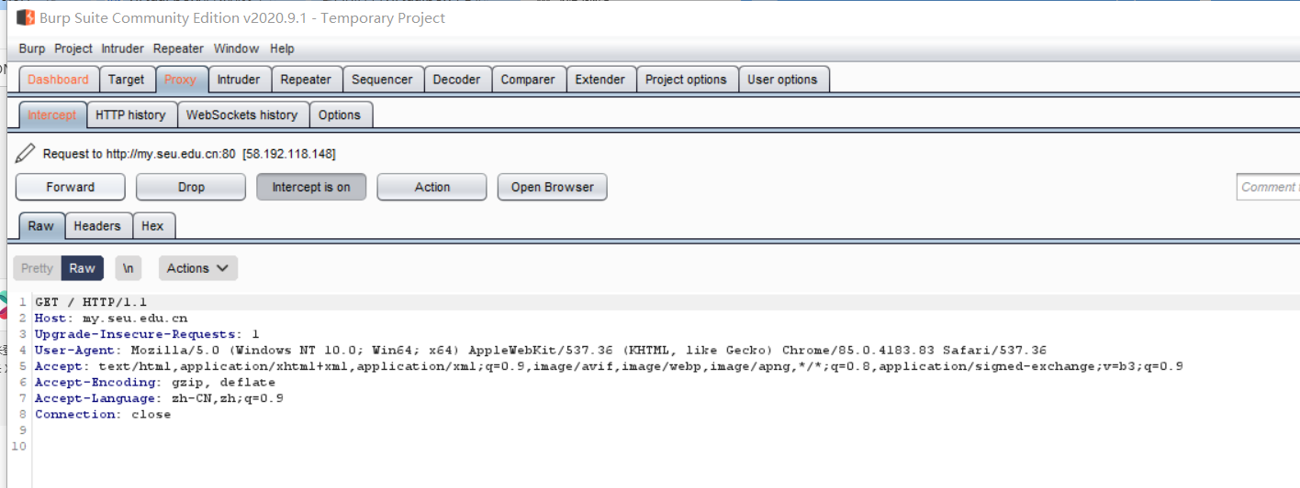

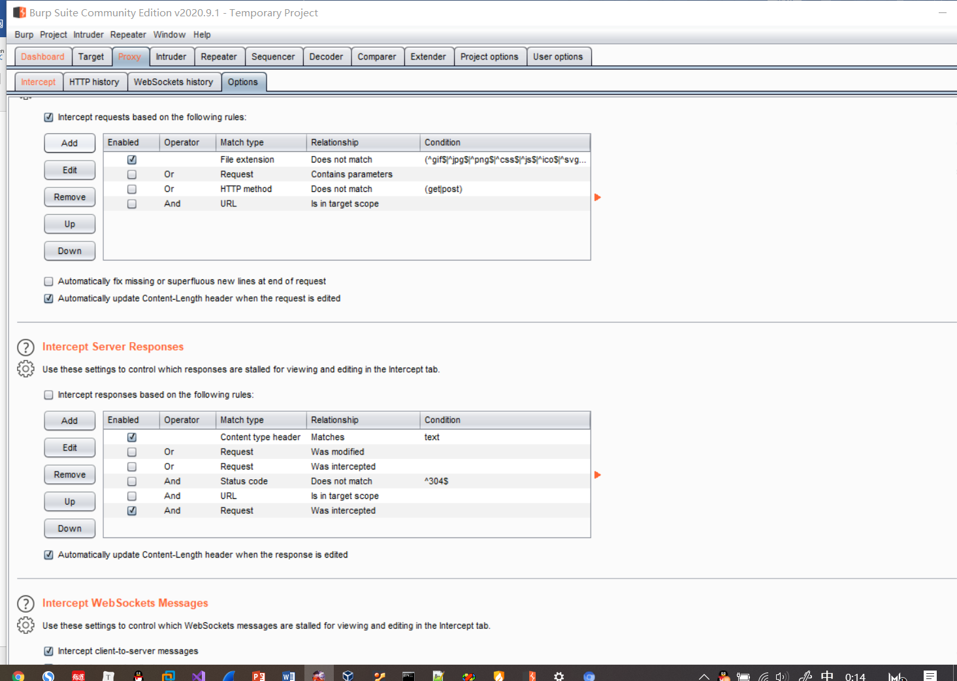

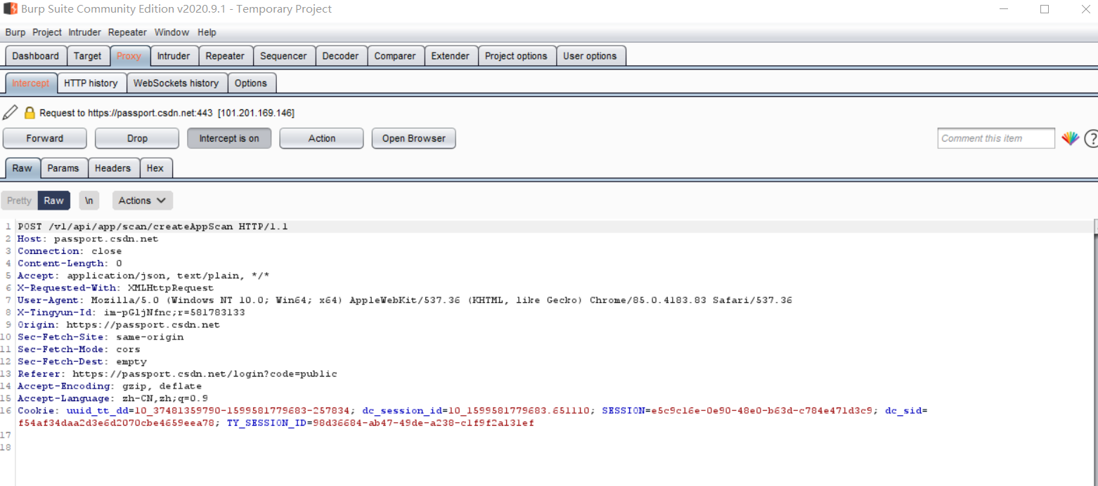

测试CSDN通过发送验证码找回密码功能，查看Request和Response功能

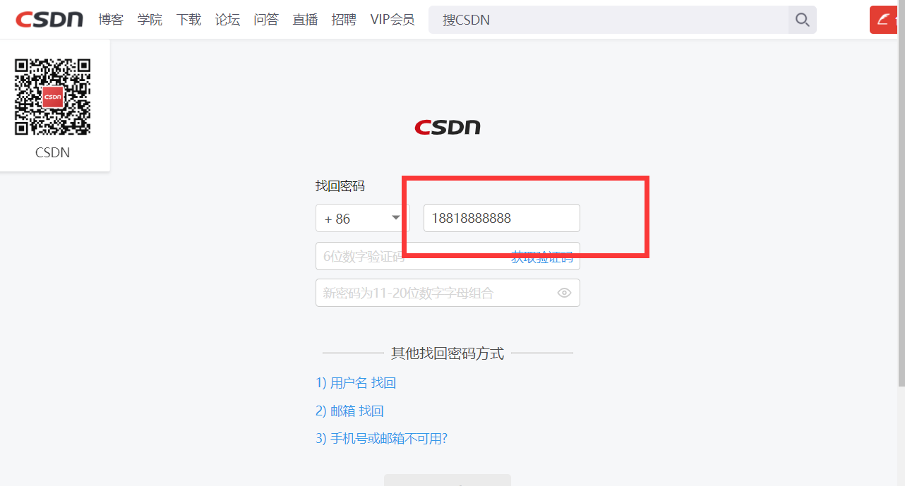

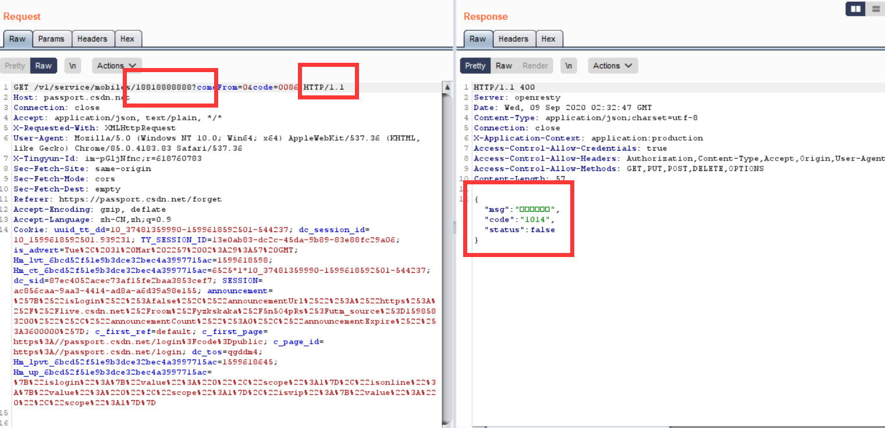

**实验二 使用PHP和Mysql搭建一个简单的站点（本部分为可选完成）**

任务一：在虚拟机中安装PHP（使用以前的Apache安装）

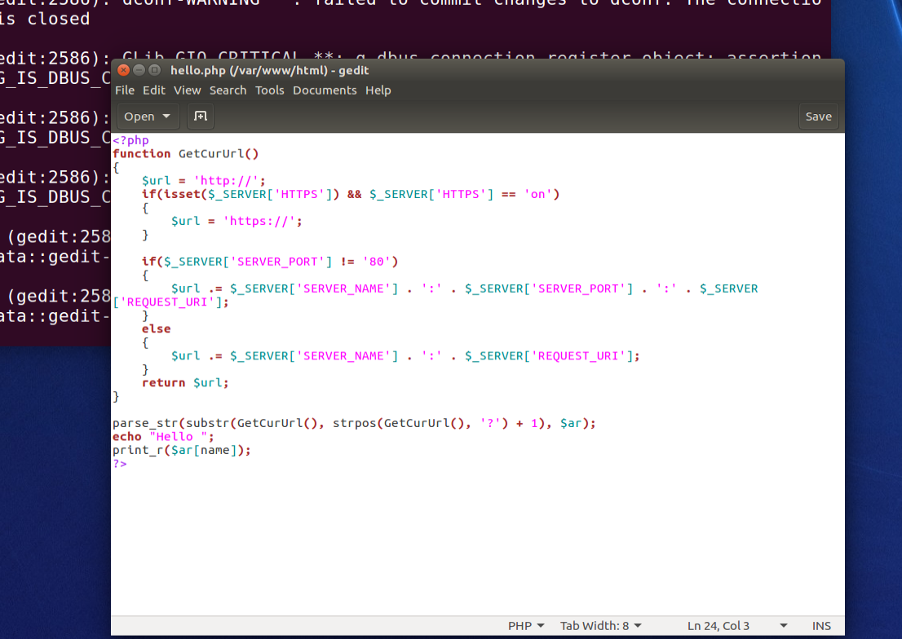

<?php

function GetCurUrl()

{

$url = 'http://';

if(isset($_SERVER['HTTPS']) && $_SERVER['HTTPS'] == 'on')

{

$url = 'https://';

}

if($_SERVER['SERVER_PORT'] != '80')

{

$url .= $_SERVER['SERVER_NAME'] . ':' . $_SERVER['SERVER_PORT'] . ':' . $_SERVER['REQUEST_URI'];

}

else

{

$url .= $_SERVER['SERVER_NAME'] . ':' . $_SERVER['REQUEST_URI'];

}

return $url;

}

parse_str(substr(GetCurUrl(), strpos(GetCurUrl(), '?') + 1), $ar);

echo "Hello ";

print_r($ar[name]);

?>

在主机中打开浏览器，输入链接<http://vulnerable/hello.php?name=xxx>，将会显示hello xxx

测试结果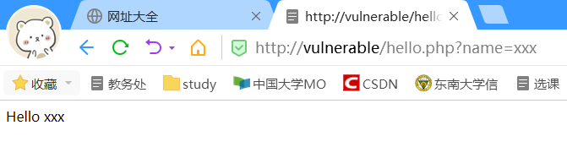

任务二：安装mysql服务

